a

Aan de Voorzitter van de Tweede Kamer

der Staten-Generaal

Postbus 20018

2500 EA DEN HAAG

|  |  |
| --- | --- |
| Datum | 3 maart 2025 |
| Betreft | Antwoorden Kamervragen over bezoeken van De Eritrese ambassadeur voor de Europese Unie en de Beneluxlanden aan Nederlandse steden |

Ministerie van Justitie en Veiligheid

Turfmarkt 147

2511 DP Den Haag

www.rijksoverheid.nl/jenv

Onze referentie

6209425

**Uw referentie**  
2025Z01068



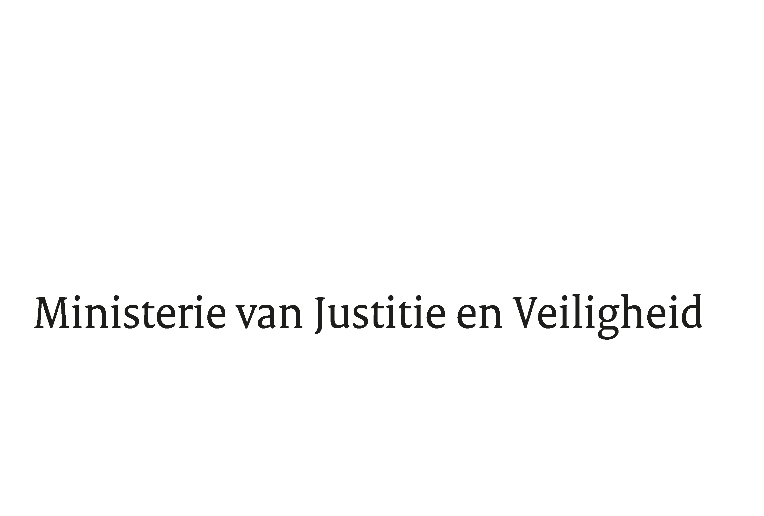

> Retouradres Turfmarkt 147 2511 DP Den Haag

Hierbij ontvangt u, mede namens de minister van Buitenlandse Zaken, de beantwoording van de schriftelijke vragen over bezoeken van De Eritrese ambassadeur voor de Europese Unie en de Benelux-landen aan Nederlandse steden, zoals gesteld door de leden Dobbe en Van Nispen (beiden SP). Deze vragen werden ingezonden op 23 januari 2025 met kenmerk 2025Z01068.

De Minister van Justitie en Veiligheid,

D.M. van Weel

**Vragen van de leden Dobbe en Van Nispen (beiden SP) aan de ministers van Buitenlandse Zaken en van Justitie en Veiligheid over bezoeken van De Eritrese ambassadeur voor de Europese Unie en de Beneluxlanden aan Nederlandse steden**

**(ingezonden 23 januari 2025, 2025Z01068)**

**Vraag 1**

**Bent u bekend met de berichtgeving uit de Eritrese staatskrant *Haddas Eritrea* van 20 december 2024 over het bezoek van de heer Negassie Kassa, de Eritrese ambassadeur voor de Europese Unie en de Benelux-landen, aan de steden Amersfoort en Amsterdam tussen 1 en 5 december 2024?**

**Antwoord op vraag 1**

Ja.

**Vraag 2**

**Kunt u bevestigen dat deze bezoeken hebben plaatsgevonden?**

**Antwoord op vraag 2**

Ja.

**Vraag 3**

**Zijn er, gezien eerdere ongeregeldheden rondom bijeenkomsten met Eritrese functionarissen en de gemeenschap, overleggen geweest met de lokale veiligheidsdriehoek over deze bijeenkomsten? Zo ja, kunt u eventuele maatregelen en overwegingen met ons delen? Zo nee, waarom niet?**

**Antwoord op vraag 3**

Het is in beginsel aan gemeenten zelf om op basis van beschikbare informatie een inschatting te maken van welke maatregelen al dan niet nodig zijn, bijvoorbeeld om ongeregeldheden te voorkomen. Gemeente Amersfoort en gemeente Amsterdam hebben aangegeven dat zij niet op voorhand op de hoogte waren van de bijeenkomsten en dat hier dus ook niet binnen de lokale veiligheidsdriehoek over is gesproken. Daar waar we vanuit de Rijksoverheid op voorhand relevante informatie beschikbaar hebben of zorgelijke ontwikkelingen zien, bijvoorbeeld vanuit contact met gemeenschappen, wordt dit uiteraard met gemeenten gedeeld.

**Vraag 4**

**Klopt het dat *Haddas Eritrea* de bezoekers van deze bijeenkomsten aanduidt als ‘Vierde Front’ en dat ze daarmee worden beschreven als verlengstuk van de Eritrese regering en het Eritrese leger? Zo ja, hoe beoordeelt u die omschrijving?**

**Antwoord op vraag 4**

Het is bekend dat de Eritrese regering als doel heeft de banden met haar gemeenschap in het buitenland te onderhouden en politieke invloed uit te oefenen, mede vanwege financieel-economisch belangen. In 2017 introduceerde de Eritrese president Isaias Afwerki het overheidssysteem van de *Four Defiance Fronts*. De eerste drie fronten verwijzen naar drie economische en militaire zones binnen Eritrea. Het vierde front beschrijft de diaspora als een strategisch verlengstuk van de staat.

De Eritrese gemeenschappen in het buitenland worden door het regime gezien als een cruciaal onderdeel van de nationale ontwikkeling met het potentieel om financieel en economisch bij te dragen aan hun land van herkomst. Een voorbeeld hiervan is de inning van diasporabelasting. Op zichzelf is deze praktijk niet onrechtmatig, maar wel verboden wanneer het gepaard gaat met fraude, dwang, afpersing en andere strafbare feiten, of wanneer het in strijd is met het op het op Eritrea van toepassing zijnde sanctieregime.

**Vraag 5**

**Hoe verhouden deze handelingen van de Eritrese ambassadeur zich tot het sinds 2018 geldende beleid tegen Ongewenste Buitenlandse Inmenging (OBI)?**

**Vraag 6**

**Bent u bereid de Eritrese ambassadeur aan te spreken op deze acties, die alles weghebben van Buitenlandse inmenging in een Nederlandse gemeenschap?**

**Antwoord op vragen** **5 en 6**

Er zijn ons geen signalen bekend dat de handelingen van de Eritrese ambassadeur onrechtmatig zijn. Mocht dit wel het geval zijn, dan schroomt het kabinet niet om stevig in te grijpen, zowel voor als achter de schermen.

Een voorbeeld hiervan is de maatregel uit 2017, waarbij de Tijdelijk Zaakgelastigde van het Eritrese ambassadekantoor in Den Haag persona non grata werd verklaard na berichten over het innen van diasporabelasting onder dwang. Ook in 2020 werd een lokale medewerker van hetzelfde ambassadekantoor weggestuurd, omdat hij zich voordeed als consul en geld inzamelde. Uw Kamer is destijds over deze zaken geïnformeerd.

Na de ongeregeldheden op 17 februari 2024 in Den Haag waarbij 29 politieagenten gewond raakten, hebben er meerdere gesprekken met de Eritrese ambassadeur plaatsgevonden. Tijdens deze gesprekken is benadrukt dat van de ambassadeur wordt verwacht geweld expliciet af te keuren en actief bij te dragen aan de-escalatie en dialoog binnen de gemeenschap.

Het ministerie van Buitenlandse Zaken spreekt de betrokken autoriteiten direct aan zodra zij signalen ontvangt van onwenselijke beïnvloeding of wanneer ongeregeldheden zich voordoen.